

**Smer: JAVA Development**

**Tema: Web aplikacija – Aplikacija za prodaju telefona**

Mentor: Polaznik:

Darko Živanović Marko Uljarević

Beograd, 2016.

SADRŽAJ:

1. Uvod 3

2. Alati 3

2.1 NetBeans 3

2.2 JAVA 3

2.3 HTML I CSS 4

2.4 MySQL 4

2.5 JavaScript 5

2.6 Hibernate 5

2.7 Maven 5

3. Baza podataka 6

4. Izgled sajta 7

4.1 Administrator 8

4.2 Korisnik 11

5. Programiranje 11

6. Literatura 15

1. Uvod

Za izradu ovog projektnog rada korišćeni su sledeći alati: NetBeans, Java programski jezik, HTML, CSS, MySql baza podataka, kao i neki od framework kao sto su SpringSecurity, Maven, Hibernate. Dokumentacija za ovaj projekat sadrži kratka objašnjenja alata koji su upotrebljeni u svrhu izrade Web aplikacije, opis baze podataka, osnovna upustva za korišćenje sajta od strane korisnika, administratora kao I upustva za programere.

2. Alati

2.1 NetBeans

### NetBeans je integrisano [razvojno](https://sr.wikipedia.org/wiki/%D0%A0%D0%B0%D0%B7%D0%B2%D0%BE%D1%98_%D1%81%D0%BE%D1%84%D1%82%D0%B2%D0%B5%D1%80%D0%B0) okruženje (IDE) prvenstveno namenjeno razvoju [Java](https://sr.wikipedia.org/wiki/%D0%88%D0%B0%D0%B2%D0%B0_(%D0%BF%D1%80%D0%BE%D0%B3%D1%80%D0%B0%D0%BC%D1%81%D0%BA%D0%B8_%D1%98%D0%B5%D0%B7%D0%B8%D0%BA)) [tehnologija](https://sr.wikipedia.org/wiki/%D0%A2%D0%B5%D1%85%D0%BD%D0%BE%D0%BB%D0%BE%D0%B3%D0%B8%D1%98%D0%B0), ali isto tako pruža dosta dodatnih mogućnosti koje mu omogućavaju da se jednako efikasno može koristiti za razvoj [računarskih programa](https://sr.wikipedia.org/wiki/%D0%A0%D0%B0%D1%87%D1%83%D0%BD%D0%B0%D1%80%D1%81%D0%BA%D0%B8_%D0%BF%D1%80%D0%BE%D0%B3%D1%80%D0%B0%D0%BC) i u ostalim[programskim jezicima](https://sr.wikipedia.org/wiki/%D0%9F%D1%80%D0%BE%D0%B3%D1%80%D0%B0%D0%BC%D1%81%D0%BA%D0%B8_%D1%98%D0%B5%D0%B7%D0%B8%D0%BA) kao što su [C](https://sr.wikipedia.org/wiki/C_(%D0%BF%D1%80%D0%BE%D0%B3%D1%80%D0%B0%D0%BC%D1%81%D0%BA%D0%B8_%D1%98%D0%B5%D0%B7%D0%B8%D0%BA)), [C++](https://sr.wikipedia.org/wiki/C%2B%2B), [PHP](https://sr.wikipedia.org/wiki/PHP), [Fortran](https://sr.wikipedia.org/wiki/%D0%A4%D0%BE%D1%80%D1%82%D1%80%D0%B0%D0%BD), [Pajton](https://sr.wikipedia.org/wiki/%D0%9F%D0%B0%D1%98%D1%82%D0%BE%D0%BD_(%D0%BF%D1%80%D0%BE%D0%B3%D1%80%D0%B0%D0%BC%D1%81%D0%BA%D0%B8_%D1%98%D0%B5%D0%B7%D0%B8%D0%BA)), [Rubi](https://sr.wikipedia.org/wiki/%D0%A0%D1%83%D0%B1%D0%B8_(%D0%BF%D1%80%D0%BE%D0%B3%D1%80%D0%B0%D0%BC%D1%81%D0%BA%D0%B8_%D1%98%D0%B5%D0%B7%D0%B8%D0%BA)) i drugi. NetBins jednako dobro radi na različitim platformama kao što su Vindous, Linuks, BSD. Podražava različite tehnologije i [alate](https://sr.wikipedia.org/wiki/Alat) koji poboljšavaju razvojni proces aplikacije.

2.2 JAVA

Java ([engl.](https://sr.wikipedia.org/wiki/%D0%95%D0%BD%D0%B3%D0%BB%D0%B5%D1%81%D0%BA%D0%B8_%D1%98%D0%B5%D0%B7%D0%B8%D0%BA) Java, izgovor: java, džava) je [objektno-orijentisani](https://sr.wikipedia.org/wiki/%D0%9E%D0%B1%D1%98%D0%B5%D0%BA%D1%82%D0%BD%D0%BE-%D0%BE%D1%80%D0%B8%D1%98%D0%B5%D0%BD%D1%82%D0%B8%D1%81%D0%B0%D0%BD%D0%BE_%D0%BF%D1%80%D0%BE%D0%B3%D1%80%D0%B0%D0%BC%D0%B8%D1%80%D0%B0%D1%9A%D0%B5) [programski jezik](https://sr.wikipedia.org/wiki/%D0%9F%D1%80%D0%BE%D0%B3%D1%80%D0%B0%D0%BC%D1%81%D0%BA%D0%B8_%D1%98%D0%B5%D0%B7%D0%B8%D0%BA), koji je razvila kompanija [Sun Microsystems](https://sr.wikipedia.org/wiki/Sun_Microsystems) početkom [1990-ih](https://sr.wikipedia.org/wiki/1990-%D0%B5) godina. Mnogi koncepti Jave su zasnovani na jeziku [Oberon](https://sr.wikipedia.org/w/index.php?title=%D0%9E%D0%B1%D0%B5%D1%80%D0%BE%D0%BD_%28%D0%BF%D1%80%D0%BE%D0%B3%D1%80%D0%B0%D0%BC%D1%81%D0%BA%D0%B8_%D1%98%D0%B5%D0%B7%D0%B8%D0%BA%29&action=edit&redlink=1), [Niklausa Virta](https://sr.wikipedia.org/wiki/%D0%9D%D0%B8%D0%BA%D0%BB%D0%B0%D1%83%D1%81_%D0%92%D0%B8%D1%80%D1%82), tvorca [Paskala](https://sr.wikipedia.org/wiki/%D0%9F%D0%B0%D1%81%D0%BA%D0%B0%D0%BB_%28%D0%BF%D1%80%D0%BE%D0%B3%D1%80%D0%B0%D0%BC%D1%81%D0%BA%D0%B8_%D1%98%D0%B5%D0%B7%D0%B8%D0%BA%29), [Module](https://sr.wikipedia.org/wiki/%D0%9C%D0%BE%D0%B4%D1%83%D0%BB%D0%B0-2) i drugih jezika, i [Hanspetera Mesenbeka](https://sr.wikipedia.org/w/index.php?title=%D0%A5%D0%B0%D0%BD%D1%81%D0%BF%D0%B5%D1%82%D0%B5%D1%80_%D0%9C%D0%B5%D1%81%D0%B5%D0%BD%D0%B1%D0%B5%D0%BA&action=edit&redlink=1). Izbacili su koncept modula i uveli pakete kakve danas znamo, koji se oslanjaju na fajl sistem i uveli formalno koncept klasa iz [objektno-orijentisane](https://sr.wikipedia.org/wiki/%D0%9E%D0%B1%D1%98%D0%B5%D0%BA%D1%82%D0%BD%D0%BE-%D0%BE%D1%80%D0%B8%D1%98%D0%B5%D0%BD%D1%82%D0%B8%D1%81%D0%B0%D0%BD%D0%BE_%D0%BF%D1%80%D0%BE%D0%B3%D1%80%D0%B0%D0%BC%D0%B8%D1%80%D0%B0%D1%9A%D0%B5) paradigme. Osim toga, jezik ima sintaksu sličnu jezicima [C](https://sr.wikipedia.org/wiki/C_%28%D0%BF%D1%80%D0%BE%D0%B3%D1%80%D0%B0%D0%BC%D1%81%D0%BA%D0%B8_%D1%98%D0%B5%D0%B7%D0%B8%D0%BA%29) i [C++](https://sr.wikipedia.org/wiki/C%2B%2B), ali je mnogo stroži pri prevođenju, dizajniran tako da bude nezavisan od platforme, i sa pojednostavljenim upravljanjem memorijom. Pretpostavlja se da je ovo urađeno zbog popularnosti jezika C, ali i zbog jednostavnosti nekih struktura. Prva verzija je zvanično objavljena [1995](https://sr.wikipedia.org/wiki/1995). godine.

### 

2.3 HTML I CSS

HTML (HyperText Markup Language) je platformski neutralan jezik koji omogudava izvršavanje programa na daljinu. Danas ovaj jezik predstavlja standard za izradu Internet dokumenata.

CSS (akronim od Cascading Style Sheets) je style sheet jezik koji se koristi za opis prezentacione semantike dokumenta pisanog u opisnom jeziku (markup language). Jednostavnije rečeno, CSS opisuje, tj. uređuje izgled i formatiranja bilo kog elementa na stranici. HTML i CSS imaju potpuno drugačiju namenu, ali se idealno dopunjuju. HTML nosi sadržaj, dok CSS taj isti sadržaj uređuje.

2.4 MySQL

MySQL je [višenitni](https://sr.wikipedia.org/wiki/%D0%9D%D0%B8%D1%82_(%D1%80%D0%B0%D1%87%D1%83%D0%BD%D0%B0%D1%80%D1%81%D1%82%D0%B2%D0%BE)), [višekorisnički](https://sr.wikipedia.org/w/index.php?title=%D0%92%D0%B8%D1%88%D0%B5%D0%BA%D0%BE%D1%80%D0%B8%D1%81%D0%BD%D0%B8%D1%87%D0%BA%D0%B8&action=edit&redlink=1) [SQL](https://sr.wikipedia.org/wiki/SQL) [sistem za upravljanje bazama podataka](https://sr.wikipedia.org/wiki/%D0%A1%D0%B8%D1%81%D1%82%D0%B5%D0%BC_%D0%B7%D0%B0_%D1%83%D0%BF%D1%80%D0%B0%D0%B2%D1%99%D0%B0%D1%9A%D0%B5_%D0%B1%D0%B0%D0%B7%D0%B0%D0%BC%D0%B0_%D0%BF%D0%BE%D0%B4%D0%B0%D1%82%D0%B0%D0%BA%D0%B0). Sistem radi kao server, obezbjeđujući višekorisnički interfejs za pristup bazi podataka.

[16. januara](https://sr.wikipedia.org/wiki/16._%D1%98%D0%B0%D0%BD%D1%83%D0%B0%D1%80) [2008](https://sr.wikipedia.org/wiki/2008). godine, [MySQL AB](https://sr.wikipedia.org/w/index.php?title=MySQL_AB&action=edit&redlink=1) je objavio da je [Sun Microsystems](https://sr.wikipedia.org/wiki/Sun_Microsystems) otkupio MySQL za oko milijardu američkih dolara. Očekuje se kraj otkupa u trećoj ili četvrtoj četvrtini [fiskalne godine](https://sr.wikipedia.org/w/index.php?title=%D0%A4%D0%B8%D1%81%D0%BA%D0%B0%D0%BB%D0%BD%D0%B0_%D0%B3%D0%BE%D0%B4%D0%B8%D0%BD%D0%B0&action=edit&redlink=1), koja završava 30. juna 2008

Procjenjuje se da postoji oko deset miliona instalacija MySQL-а.[[5]](https://sr.wikipedia.org/sr-el/MySQL#cite_note-5)

MySQL je popularan u razvoju veb aplikacija, naročito u kombinaciji "LAMP" ([Linuks](https://sr.wikipedia.org/wiki/%D0%9B%D0%B8%D0%BD%D1%83%D0%BA%D1%81)-[Apač](https://sr.wikipedia.org/wiki/Veb_server_Apa%C4%8D)-MySQL-[PHP](https://sr.wikipedia.org/wiki/PHP)/[Perl](https://sr.wikipedia.org/wiki/%D0%9F%D0%B5%D1%80%D0%BB_(%D0%BF%D1%80%D0%BE%D0%B3%D1%80%D0%B0%D0%BC%D1%81%D0%BA%D0%B8_%D1%98%D0%B5%D0%B7%D0%B8%D0%BA))/[Piton](https://sr.wikipedia.org/wiki/%D0%9F%D0%B8%D1%82%D0%BE%D0%BD). Njegova popularnost se veže za popularnost PHP-а, koji se obično kombinuje sa MySQL-om. [Vikipedija](https://sr.wikipedia.org/wiki/%D0%92%D0%B8%D0%BA%D0%B8%D0%BF%D0%B5%D0%B4%D0%B8%D1%98%D0%B0) koristi [MediaWiki](https://sr.wikipedia.org/wiki/%D0%9C%D0%B5%D0%B4%D0%B8%D1%98%D0%B0%D0%B2%D0%B8%D0%BA%D0%B8) softver, koji takođe koristi PHP i MySQL.

### Zanimljivosti

* Simbol delfina u logou MySQL-a je dobio ime "Sakila", u oktobru 2002. godine, nakon tendera za ime
* MySQL je u početku razvijan na operativnom sistemu Solaris
* Kompletna lista autora projekta se može dobiti kucajući komandu SHOW AUTHORS na komandnoj liniji.

# 

2.5 JavaScript

JavaScript je skriptni [programski jezik](https://sh.wikipedia.org/wiki/Programski_jezik) koji se prvenstveno koristi za definisanje funkcionalnosti web stranica na klijentskoj strani. Dinamičan, slabo tipiziran jezik, sa skromnom podrškom za objektno orijentirano programiranje, on zapravo predstavlja implementaciju standarda *ECMAscipt-a*.

Iako je prvobitna ideja bila da JavaScript liči na [Javu](https://sh.wikipedia.org/wiki/Java_%28programski_jezik%29)[[1]](https://sh.wikipedia.org/wiki/JavaScript#cite_note-1), on ne sadrži nijedan ključni element Jave, osim onih koje su oba naslijedili iz [C](https://sh.wikipedia.org/wiki/Programski_jezik_C)-a. Jezik je najpoznatiji po programiranju klijentske funkcionalnosti web-stranica, ali se može koristiti i kao skriptni jezik za pristup objektima u drugim [aplikacijama](https://sh.wikipedia.org/w/index.php?title=Aplikacija&action=edit&redlink=1).

Jezik se prvo zvao LiveScript, ali je ime promenjeno u JavaScript, zbog marketinškog dogovora između kompanija Netscape i Sun. Ključni elementi dizajna Javascripta su naslijeđeni iz programskog jezika [Self](https://sh.wikipedia.org/w/index.php?title=Self&action=edit&redlink=1).

2.6 Hibernate

Hibernate ORM je objektno-relaciono-mapirajući okvir za Java jezik . On pruža okvir za mapiranja objektno - relacionog modela za relacijsku bazu podataka.

Hibernate je besplatan softver koji se distribuira pod GNU Lesser General Public License 2.1.

Hibernate daje primaran značaj za mapiranje iz Java klase na tabelama baze podataka i obrnuto.

2.7 Maven

Maven je alat koji nam pomaže da jednostavno i brzo preko dependency-a dodjemo do nekih API-a koji su nam neophodni za dalji rad.

3. Baza podataka

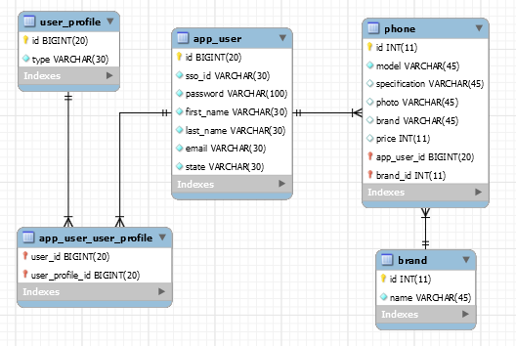

Baza podataka koju sam koristio izgleda kao na slici gore. Dakle, u aplikaciji se radi o prodavnici mobilnih telefona. Malo detaljnije objašnjenje baze podataka je sledeće brand telefona (Samsung, Nokia, LG,…) su povezani sa mobilnim telefonom tj.modelom, vezom One-to-Many u tabeli phone imamo model, slike, cenu, i naravno brand_id koji povezuje dve tabele, vezom Many-to-One sam povezao tabelu phone sa app_user tj.korisniom što znaci da jedan korisnik može imati vise telefona, korisnik je povezan sa njegovim profilom koji ima opcije user, admin, dba. U tabeli su postavnjene sve veze, koje su kasnije ubačene u paket model u projektu da bi dobile entitete.

4. Izgled sajta

# C:\Users\re5pect123\AppData\Local\Microsoft\Windows\INetCache\Content.Word\izgled.png

Gost koji poseti prvi put sajt moze da izabere neku od opcija pretrage po brendu, moze da pogleda vesti, da pretražuje telefone, izabere jezik, da koristi korpu, i da ukoliko želi postane korisnik sajta jednostavnom registracijom. Na sajtu se nalaze modeli i marke telefona koji se prodaju kao i njihove cene.

# 

4.1 Administrator

Kada se ode na login formu, mora se uneti tacan username i password, ukoliko pogresite SpringSecurity vas vodi na novu Login stranu gde će ispisati gresku i mozete da ponovite upis.

Nakon uspešnog Logina ulazite na admin stranu koja izgleda kao na slici dole. I profil administratora koji je ulogovan se pojavljuje sa desne strane, tj.njegovi podaci.

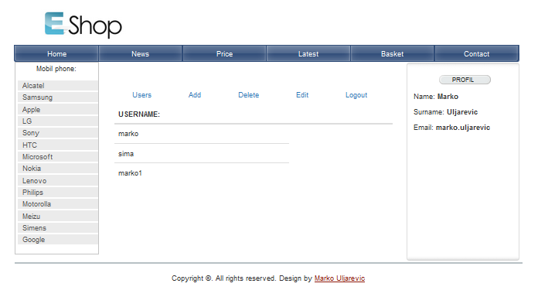

Administrator ima mogućnosti kao sto su pregled svih korisnika, dodavnje, brisanje, izmena i izlaz.

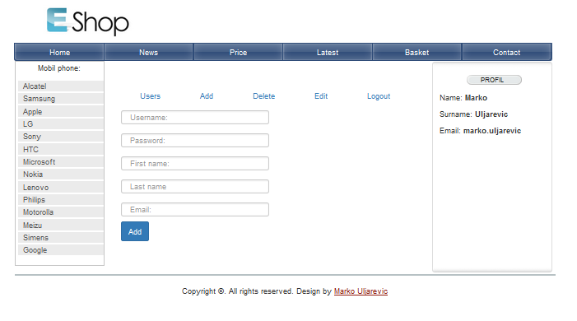

Ukoliko se ulogujete kao administrator imate tu mogućnost da dodate jos jednog administratora, dakle, administrator može dodati administratora, a korisnik se postaje registracijom.

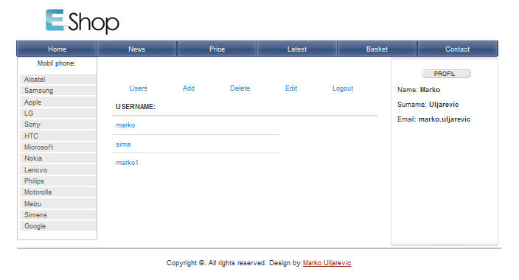

Opcija delete vrši jednostavno brisanje iz baze podataka. I na kraju ukoliko želimo da koristimo opciju edit ona izgleda ovako:

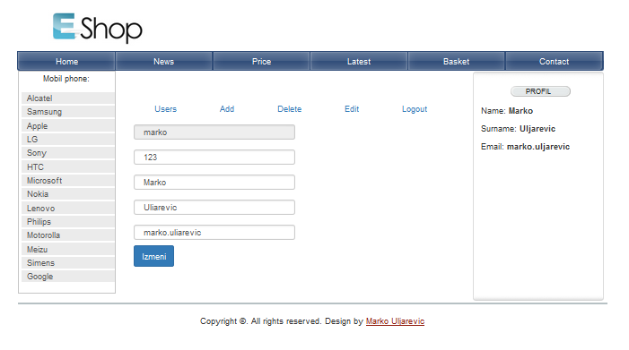

I na prvom otvaranju ove opcije odmah se pojavljuju podaci koje možemo menjati.

4.2 Korisnik

Što se tiče korisničke strane nakon logina dobija se stranica koja radi sa oglasima, gde mozemo pogledati sve oglase, izmeniti i obrisati.

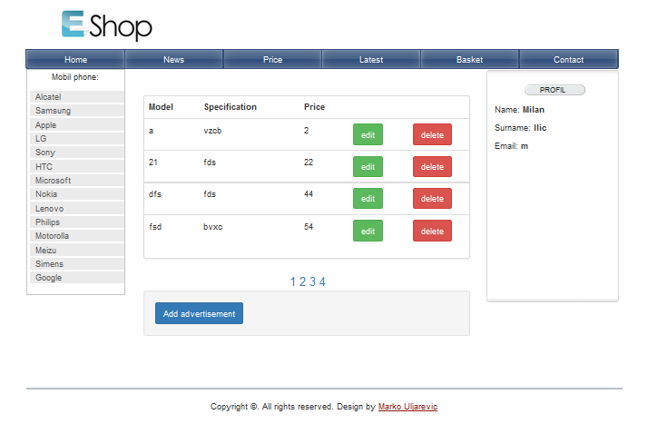

5. Programiranje

Sam pocetak izrade projekta ima strukturu koja je napravljena za SpringSecurity, za neke stvari su korišćene anotacije, dok sa druge strane imamo XML. Neke od zanimljivih kodova ću u daljem tekstu objasniti i napisati zasto sam koristio baš to u XML, a zašto drugo u anotacijama.

Dakle, struktura celog projekta izgleda ovako

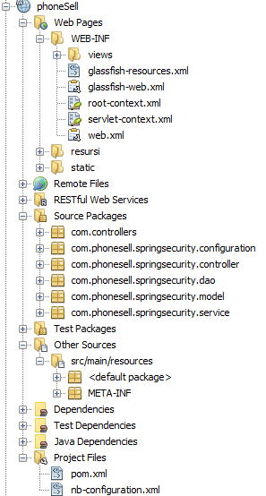

### 

Sto se tiče XML koda njega sam iskoristio za lokalizaciju, u messageSource kodu postavljamo basename odakle će traziti properies, u localeResolver-u sam postavio sesiju da traje 3600sec i default-jezik na engleski. U interceptors-u menjamo jezike get metodom u url-u ?locale=sr.

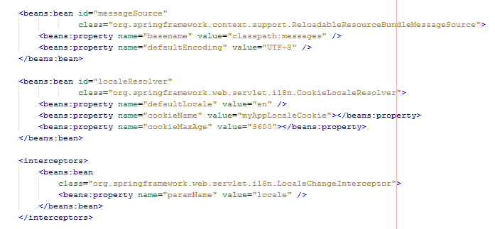

Izgled klasa unutar paketa

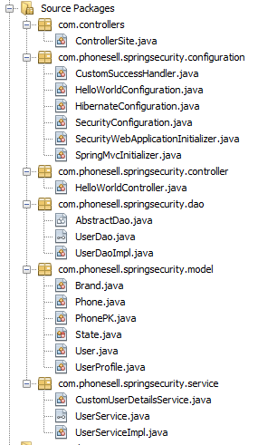

Iz nekog razloga nisam uspeo da u XML-napravim TransactionalManager, tako da sam njega dodao u HibernateConfiguration.

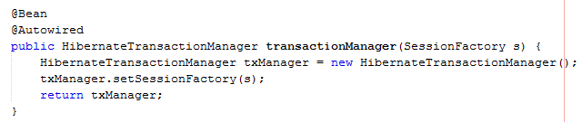

SecurityConfiguration koja salje na stranice u zavisnosti ko se ulogovao.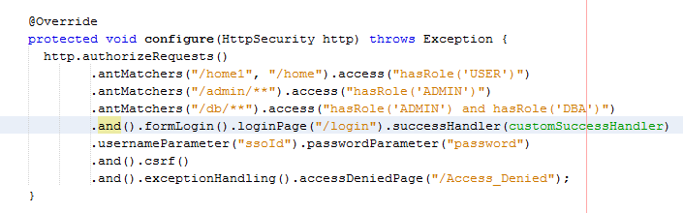

GetPrincipal metoda koja u sebi sadrži string korisnika koji se ulogovao

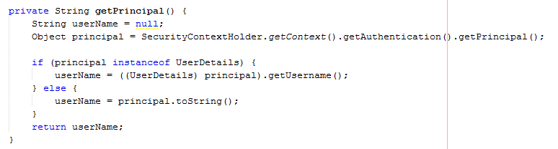

6. Literatura

[1] Darko Živanović – Slajdovi sa predavanja ITAcademy 2015/16.

[2] Vladimir Marić– Slajdovi sa predavanja ITAcademy 2015/16.

[3] Vuk Ninić – Slajdovi sa predavanja ITAcademy 2015/16.

[4] [www.wikipedia.org](http://www.wikipedia.org)

[5] [www.mkyoung.com](http://www.mkyoung.com)

[6] [www.spring.io](http://www.spring.io)